Лабораторная работа №6
«Зондовая нанолитография»
Цель работы: изучение различных видов нанолитографии, выполняемых с помощью сканирующего зондового микроскопа. Получение практических навыков выполнения динамической силовой нанолитографии.
Приборы и материалы:
- сканирующий зондовый микроскоп NanoEducator,
- полимерный материал,
- пинцет,
- предметный столик,
- черно-белый рисунок для литографии.
Теоретические положения.
Контактная силовая нанолитография. Осуществляется силовое воздействие на поверхность образца. Это может быть статическое воздействие (наногравировка) выполняемая в контактном режиме, когда зонд непрерывно скользит по поверхности. Или же это может быть динамическое воздействие (наночеканка) выполняемая в полуконтактном режиме. Модифицирование происходит за счет формирования углублений на поверхности колеблющимся зондом. Для реализации силовой литографии необходимо чтобы материал зонда был тверже материала подложки. К минусам контактной, в особенности статической, литографии можно отнести быстрое изнашивание зонда.

Приборы и материалы:
- Сканирующий зондовый микроскоп NanoEducator;
- Полимерный материал;
- Пинцет;
- Предметный столик;
- Черно-белый рисунок для литографии.
Ход работы:
- Подготовить шаблон изображения, который необходимо перенести на образец;
- Закрепить полимер на магнитной подушке;
- Установить магнитную подушку в зондовый микроскоп;
- Подвести вручную зонд на расстояние не менее 1 мм от исследуемого образца;
- Установить защитную крышку зондового микроскопа на место;
- Включить зондовый микроскоп и программу NanoEducator;
- Настроить фокус камеры на образец;
- Выбрать режим литография;
- Найти резонансную частоту колебаний зонда;
- Осуществить подвод зонда в автоматическом режиме;
- Провести литографию;
- Обработать полученное изображение с помощью программных фильтров;
- Проанализировать результат.
Обработка результатов:
Полученное изображение представлено на рисунке 4.
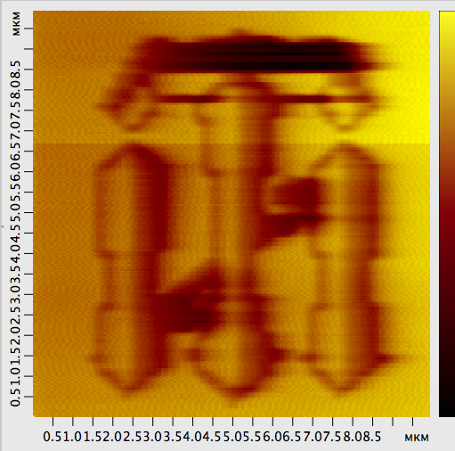
Рисунок 4 – АСМ-реконструкция поверхности полимера после нанолитографии

Само изображение получилось четким, красный цвет соответствует углублениям, а желтый изначальной поверхности. В процессе литографии, изображение перенеслось почти идеально, без сильных искажений.

Вывод: ознакомились с видами зондовой литографии; провели процесс контактной силовой зондовой нанолитографии «наночиканки», получили желаемое изображение на образце.

Подпись студента____________________

Подпись преподавателя_______________

